Познавательные задачи по истории Древнего Казахстана.
1. Следы тысячелетий
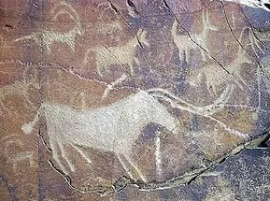
Учеными археологами до сих пор не найдены останки древних людей на территории Казахстана, но, тем не менее, установлено, что древний человек обитал на территории Казахстана 1 мин. лет назад.
Что позволило ученым прийти к такому выводу?

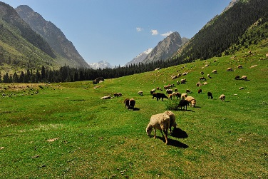
2. Знание окружающей природы
В пустынных зонах нашей страны произрастает 288 видов трав. Из них лошади и коровы поедают 109 видов, верблюды 149, а овцы 167. Из 180 видов солянок овцы поедают 132 вида, а коровы лишь 24.
Подумайте, каково будет соотношение видов скота в стаде кочевников этой природной зоны?

3. Скотоводы и охотники
На неолитической стоянке Саксаульская (Кызыл-Ординская область) собрано большое количество костей животных. 80% костей принадлежит домашним животным – корове, овце. Остальные – останки диких лошадей.
Какой вывод о занятиях людей можно сделать на основе этих находок?
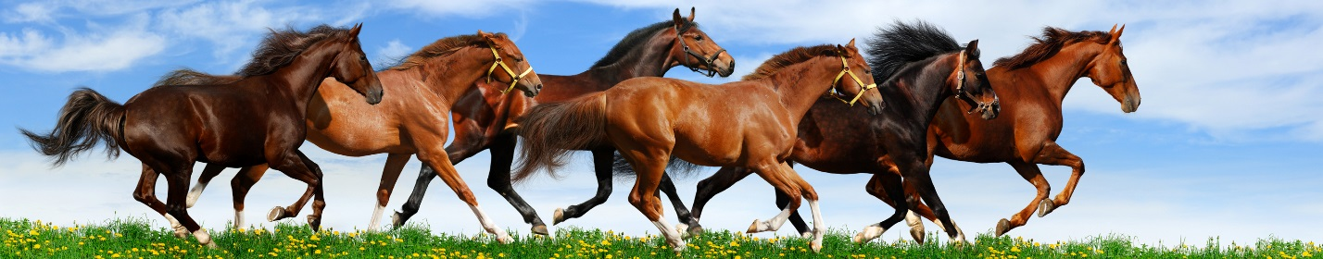
4. Находка у села Железинка
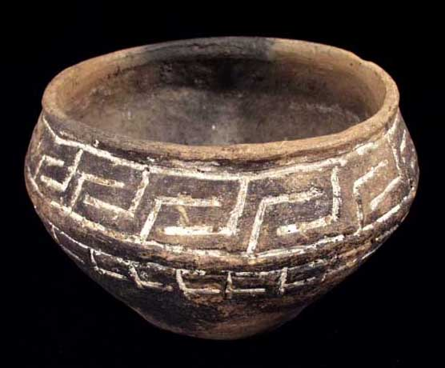
В Северном Казахстане обнаружено одно из немногих неолитических погребений у села Железинки. В могиле было произведено сожжение (кремация трупа). Вместе с прахом в могилу были положены ожерелье из зубов хищных животных и крупных раковин, костяные и каменные наконечники стрел, три миниатюрных глиняных сосуда с округлым дном.
Объясните, почему в захоронениях археологи нередко находят сосуды, орудия труда, украшения?

5. «Связывающий мертвецов»
Бога смерти Яму андроновцы называли «связывающий мертвецов» и изображали державшим веревку.
С чем связан данный образ бога?
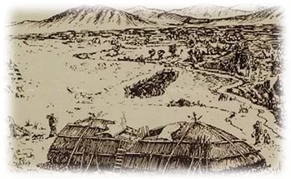

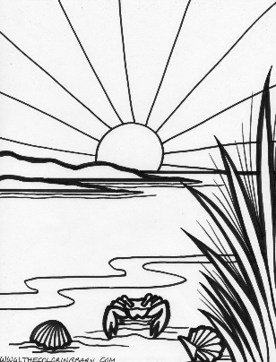
6. Головой на запад
Андроновцы тщательно строили «дома потусторонней жизни» - погребальные сооружения, которые обносили каменными оградами прямоугольной или овальной формы из вертикально вкопанных или плашмя положенных плит.
Все погребения андроновцев ориентированы головой на запад или юго-запад.
Почему большинство народов ориентируют захоронения головой на запад?

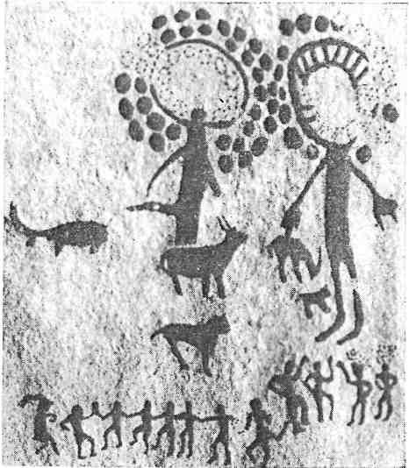
7. Солнцеголовый Митра
Наиболее богатым скоплением наскальных рисунков - петроглифов является урочище Тамгалы. Один из петроглифов изображает человекообразное существо с головой, окруженной солнечными лучами, вокруг которого располагается хоровод из пляшущих человечков, а также одинокие и парные танцоры. Все они исполняют ритуальный танец.
Как вы думаете, какие знания об окружающем мире заложили андроновцы в этот рисунок?

8. Керамический сосуд с дырочками
При раскопках андроновских поселений найдены различные орудия труда: каменные мотыги, серпы, каменные молоты и отбойники, предназначенные для ломки породы, рудодробилки. Одной из интересных находок является керамический сосуд с дырочками.
Как вы считаете, для каких целей служил данный сосуд?

9. «Метод огневой проходки»
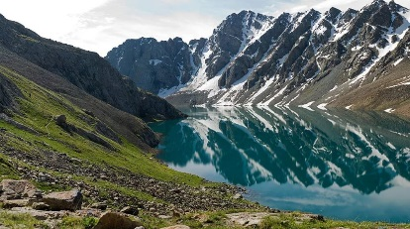
Древние рудокопы имели своеобразные методы разработки месторождений. Так рыхлые породы разрабатывали путем кайлования – откалывания породы отбойными молотками из камня. Известен был и «огневой метод проходки», который использовался для разработки твердых пород. На поверхности жилы или в забое разводили костер, а потом, когда порода нагрелась, охлаждали ее водой.
Какие знания использовали андроновцы, применяя этот способ разработки месторождений руды?

10. Первый искусственный материал
Во II тысячелетии до н.э. жители древнего Казахстана начали выплавлять бронзу, в VI веке до н.э. люди освоили производство железа. Таким образом, люди изобрели материалы, которые позволили создавать более прочные и сложные орудия труда.
Однако первый искусственный материал, который научились изготовлять люди, появился намного раньше, еще в период неолита.
Назовите первый искусственный материал, изобретенный человеком.

11. Названия культур
На территории Казахстана существовали древние археологические культуры: ботайская, атбасарская, атасуская, бегазы-дандыбаевская и др.
Подумайте, почему они получили такие названия?

12. Состав бронзовых орудий
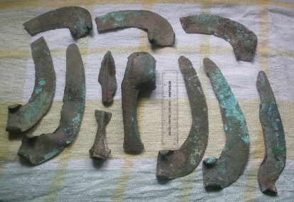
Исследуя состав материала, из которого изготовлены орудий труда андроновцев, ученые установили, что в ударные орудия добавлялось около 4 % олова, для рубящих и режущих – от 5% до 9 %, для колющих – от 9% до 12 % олова и выше.
Как вы считаете, почему пропорция была разной? О чем свидетельствует данный факт?

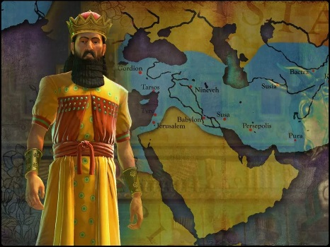
13. В составе «бессмертных»
После удачного похода персидского царя Дария I часть саков была покорена.
Затем они приняли участие в персидских завоевательных походах. Участвовали в войне с мидийским царем Крезом. При Дарии I саки входили в его могучую гвардию в число так называемых «десяти тысяч бессмертных».
Как вы считаете, почему Дарий I включил саков в состав своей гвардии?

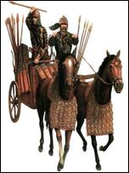
14. «Восьминогие»
Сакское общество состояло из воинов, жрецов, скотоводов и земледельцев. Воины назывались на индоиранском «ратайши», т.е. «колесничие». Известно, что определенную часть сакского общества называли «восьминогие».
Кого и почему так называли?

15. «Двурогий»
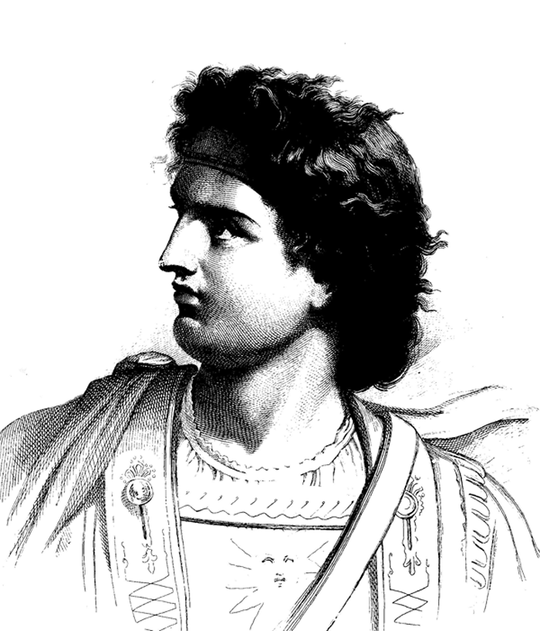
Имя царя Македонии Александра было известно всему миру, он завоевал огромные просторы Европы и Азии. В восточных источниках его прозвали Ескендер Зулкарнай, что означает двурогий.
Как вы думаете, почему так был прозван Александр Македонский?

16. «Золотой человек»
Начиная с 1960 года, в Шиликтинской долине в Восточном Казахстане, исследовались «царские курганы». В захоронениях было найдено огромное количество золотых изделий, которое свидетельствует о высоком происхождении умершего. Это позволило назвать находку «Золотой человек». Однако символом суверенного Казахстана стала находка Золотого человека из Иссыкском кургане, который был найден в 1969 г., т.е. несколько позже.
Как вы считаете, почему именно эта находка стала одним из символов суверенного Казахстана?

17. Изобретения кочевников
Известно, что кочевникам принадлежат такие изобретения как штаны, кочевая повозка, юрта, стремена, изогнутая сабля.
Объясните, почему эти изобретения сделаны кочевыми народами? 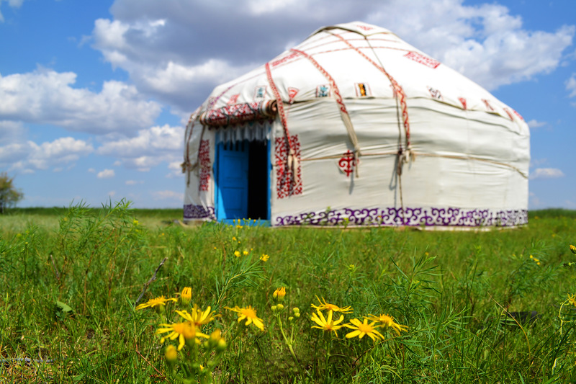

Ответы
1. Следы тысячелетий
Доказательством служат орудия труда, найденные на территории Казахстана, в долине реки Арыстанды в Жамбыльской области.

2. Знание окружающей природы
Наибольшее количество видов растений поедают верблюды и овцы, поэтому для них здесь более благоприятные условия для выпаса, а вот коров в стаде будет немного.

3. Скотоводы и охотники
Первыми люди одомашнили коров и овец, лошади были приручены позднее. Люди, обитающие здесь были скотоводами и охотниками. Труд людей был производительным.

4. Находка у села Железинка
У людей появились религиозные представления, вера в душу и её посмертное существование

5. «Связывающий мертвецов»
В древней литературе сказано, что земля покоит умершего как мать сына. Поэтому хоронили в скорченной позе – поза младенца в утробе матери. А чтобы придать покойнику эту позу его связывали.

6. Головой на запад
По верованиям древних на западе находится страна мертвых, как солнце исчезает на западе, так и человек уходит в другой мир на запад.
По верованиям андроновцев каждой стороной света управлял свой бог. Ориентация на запад была ориентацией на бога, ведающего связью с потусторонним миром.

7. Солнцеголовый Митра
Люди в эпоху бронзы уже имели представления о строении Вселенной. Хоровод – это символ солнца, а движение участников – это имитация вращения светил на небе.

8. Керамический сосуд с дырочками
Важную роль в жизни андроновцев играло скотоводство. Разводили они в основном коров, которые давали ценный продукт – молоко. Находки сосудов с дырочками для отцеживания от творожной массы сыворотки, свидетельствует о том, что из молока изготавливали творог и сыр.

9. «Метод огневой проходки»
В результате резкой смены температур рудное тело давало трещины, и рудокопы теперь могли откалывать куски породы топорами и молотками.
10. Первый искусственный материал
Огнеупорная глина- керамика

11. Названия культур
Культуры получили название либо по первым археологическим находкам, либо по местам наибольшего скопления археологических памятников.
12. Состав бронзовых орудий
Пропорция четко регулировалась в зависимости от назначения изготовляемого предмета, чем больше олова, тем прочнее орудие труда. Высокий уровень развития металлообработки.
13. В составе «бессмертных»
Саки были отважными, хорошо обученными воинами, верными союзниками.
14. «Восьминогие»
Земледельцев, которые пахали землю при помощи плуга в который запрягали быков.
15. «Двурогий»
Шлем Александра имел два рога
16. «Золотой человек»
Курган оказался не разграбленным в древности, что позволило создать целостную картину не только погребения, но костюма умершего, символов власти.
17. Изобретения кочевников
Удобны для использования в кочевом образе жизни, необходимы для управления животными, быстро разбираются и собираются, удобны для транспортировки, более эффективны при верховом бое.
Использованная литература: Учитель КГУ «Гимназия №1 города Темиртау» Чудновец Надежда Андреевна, 2015 г.

